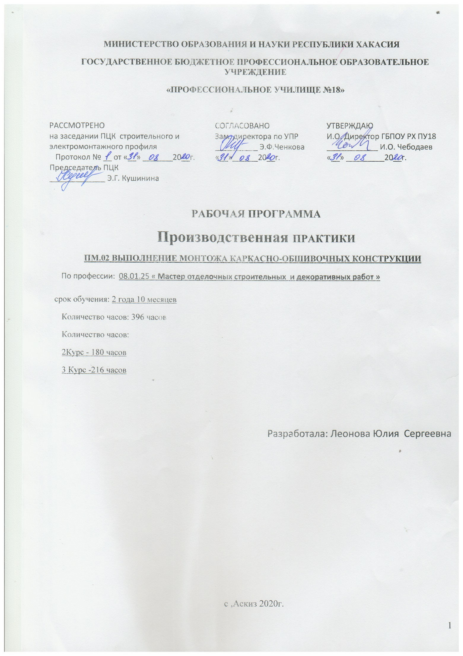
Программа профессионального модуля разработана на основе Федерального государственного образовательного стандарта по специальностям среднего профессионального образования (далее – СПО) профессии.
08.01.25 Мастер отделочных строительных и декоративных работ
^{код} наименование специальности (профессии)
Организация-разработчик: ГБПОУ РХ "ПУ-18"

Разработчики:

Леонова Юлия Сергеевна, мастер производственного обучения
Ф.И.О., ученая степень, звание, должность,

Содержание

1 | Паспорт программы производственной практики | стр. 4
2 | Производственная практика по профессиональному модулю | стр. 8
3 | Место проведения производственной практики | стр. 15

1. паспорт ПРОГРАММЫ
ПРОФЕССИОНАЛЬНОГО МОДУЛЯ
Выполнение монтажа каркасно-обшивочных конструкции
название программы профессионального модуля
1.1. Область применения программы
Программа профессионального модуля (далее примерная программа) – является частью примерной основной профессиональной образовательной программы в соответствии с ФГОС по специальности (специальностям) СПО по профессии.
08.01.25 Мастер отделочных строительных и декоративных работ
код название
и соответствующих профессиональных компетенций (ПК):
2.1. Выполнять подготовительные работы при производстве монтажа каркасно-обшивочных конструкции.
2.2. Устраивать ограждающие конструкции, сборное основания пола с соблюдения технологий.
2.3. Выполнять отделку каркасно-обшивочных конструкции готовыми составами и сухими строительными смесями.
2.4. Выполнять монтаж конструкции из гипсовых и пазогребновых плит.
2.5. Выполнить монтаж бескаркасных облицовок стен из строительных листовых и плитных материалов.
2.6. Выполнить ремонт каркасно-обшивочных конструкции с соблюдения технологий.
2.7. Выполнить монтаж каркасно-обшивочных конструкции сложной геометрической формы.
Программа профессионального модуля может быть использована в дополнительном профессиональном образовании (в программах повышения квалификации и переподготовки) и профессиональной подготовке по профессии рабочих "Мастер отделочных строительных и декоративных работ"
На базе среднего (полного) общего образования.
указать уровень образования: основное общее, среднее (полное) общее, профессиональное образование и др.
ГБПОУ РХ "ПУ-18". Леонова Юлия Сергеевна мастер производственного обучения
1.2. Цели и задачи модуля – требования к результатам освоения модуля
С целью овладения указанным видом профессиональной деятельности и соответствующими профессиональными компетенциями обучающийся в ходе освоения профессионального модуля должен:
иметь практический опыт:
- Выполнять подготовительные работы при производстве монтажа каркасно-обшивочных конструкции.
- Устраивать ограждающие конструкции, сборное основания пола с соблюдения технологий.
- Выполнять отделку каркасно-обшивочных конструкции готовыми составами и сухими строительными смесями.
- Выполнять монтаж конструкции из гипсовых и пазогребновых плит.
- Выполнить монтаж бескаркасных облицовок стен из строительных листовых и плитных материалов.
- Выполнить ремонт каркасно-обшивочных конструкции с соблюдения технологий.
- Выполнить монтаж каркасно-обшивочных конструкции сложной геометрической формы.
уметь:
- читать архитектурно -строительные чертежи;
- организовать рабочее место;
- просчитывать объемы работ и потребности материалов;
- определять пригодность применяемых материалов;
- создавать безопасные условия труда;
- определять целесообразность использование машин, инструментов и приспособлении в соответствии с проектом условиями производство работ и требованиями охраны труда;
- прибивать изоляционные материалы металлические сетки;
- натягивать металлические сетки по готовому каркасу;
- подготовить площадки для проведения работ по устройству ограждающих конструкции, перегородок, отделки внутренних и наружных поверхностей;
- размечать места установки в проектное положения каркасно – обшивочных конструкции;
- пробивать гнезда вручную с постановкой пробок;
- приготавливать монтажные, клеевые, гидроизоляционные и др. растворы и смеси;
- подготавливать материалы для монтажа – каркасов;
- подготавливать листовые материалы к монтажу;
- приготавливать растворы из сухих растворных смесей;
- осуществлять монтаж внутренних и наружных металлических и деревянных каркасов с соответствии с чертежами, эскизами. схемами ;
- монтировать каркасы потолков с применением стандартных подвесов с учетом проектного расположения светильников. Электроприборов. вентиляции;
- владеть приемами монтажа ,узлов примыкании, внутренних и внешних углов, дверных проемов мест сопряжении перегородок с инженерными коммуникациями с потолком;
- возводить конструкции из пазогребневых плит;
- устанавливать гипсокортонные, гипсоволокнистые листы, цементно – минеральные панели типа» аквопанель» и др в проектное положение с обеих сторон каркаса стыковать листы устраивать внутренние и внешние углы и места сопряжения с дверными коробками, с полом и потолком;
- облицовывать инженерные коммуникации, оконные дверные проемы;
- устанавливать строительные леса и подмости;
- укладывать и закреплять различные виды теплозвукоизоляционных и пароизоляционных материалов;
- крепить к облицовкам навесное оборудование, предметы интерьера;
- устанавливать на внутренние и внешние поверхности пенополистирольные и минераловатные плиты типа «теплая стена», различные листовые материалы на клеящая;
- выбирать способы установки листовых материалов в зависимости от неровности поверхности;
- заделывать швы;
- определять дефекты и повреждения поверхностей обшивок и облицовок из гипсокартонных, гипсоволокнистых листов. Цементно – минеральных панели типа (Аквопонель) и др, стыков, основании пола, подлежащие ремонту;
- осуществлять ремонт поверхностей,выполненных с использованием комплектных систем сухого строительства, гипсокартонных, гипсоволокнистых листов, цементно минеральных панели типа «Аквопанель»;
- облицовывать ГКЛ на клей;
- облицовывать ГКЛ стен каркасным способом;
- отделывать швы между ГКЛ;
- контролировать качество штукатурок;
- выполнять беспесчанную накрывку;
- выполнять однослойную штукатурку из готовых гипсовых смесей;
- наносить гипсовые шпатлевки;
- наносить декоративные штукатурки на гипсовой и цементной основе;
- ремонтировать поверхности, облицованные листами сухой штукатурки.
знать:
- основы трудового законодательства;
- правила чтения чертежей;
- методы организации труда на рабочем месте;
- нормы расходов сырья и материалов на выполняемые работы;
- технологию подготовки различных поверхностей;
- виды основных материалов, применяемых при производстве монтажа каркасно-обшивочных работ;
- виды и технологические свойство современных архитектурных и декоративных элементов;
- наименование, назначение и правила применения ручного инструмента, приспособления и инвентаря;
- способы устройств вентиляционных коробов;
- требование к подготовке поверхностей под различные виды отделки;
- приемы разметки и разбивки поверхностей фасада и внутренних поверхностей;
- способы подготовки различных поверхностей под монтаж каркасно – обшивочных поверхностей;
- Технология сопряжения узлов различных конструкции с каркасом
- виды и назначения профилей, правило их крапления, используемые для крепления материалы и приспособление;
- правила и способы раскроя элементов металлических и деревянных каркасов ;
- назначения, свойства и правила применения уплотнительных материалов;
- виды листовых материалов, их технологические свойства, основные отличия и область применение;
- технологию монтажа листовых материалов (гипсокартонных, гипсоволокнистых листов, цементно – минеральных панели типа «Аквапанель» внутренняя, «Аквапанель» наружная и др.) особенности стыковки листов, устройство внутренних и наружних углов и мест сопряжения с дверными коробками и др;
- технологию облицовки листовыми материалами потолочного каркаса, правила крепления;
- виды и назначения крепежных изделий;
- технология монтажа двух и трехслойных перегородок из гипсокартонных, гипсоволокнистых листов. Цементно минералиных панели типа «Аквапанель» и др. облицовки инженерных коммуникации, облицовки оконных и дверных проемов;
Технологию и особенности укладки различных видов теплозвукоизоляционных материалов и их крепления;
- правила и особенности крепления к обшивкам навесного оборудования и предметов интерьера ;
- способы наклеивания гипсокартонных гипсоволокнистых панелей пенополистерольных минераловатных плит типа «теплая стена» к стенам;
- технологии, состав и последовательность выполняемых операции в зависимости от неровности поверхностей;
- технологию облицовки стен гипсокартонными листами;
- технологию отделки швов различными материалами;
- требования СНиП к качеству монтажа каркаса;
- общие сведения о ремонте поверхностей; виды дефектов, способы их обнаружения и их устранения;
- особенности ремонта поверхностей, гипсокартонных, гипсоволокнистых листов, цементно-минеральных панелей типа»аквапанель»и др.;
- виды дефектов выполненных работ, причины их порождающие;
- требования предьявляемы к качеству выполняемых работ;
- общие сведенья о видах контроля. Осуществляемого в ходе выполнения работ;
-содержание, и последовательность и технологию всех работ с использование комплектных систем;
- требование к качеству работ на каждом этапе технологического цикла;

1.5 Количество часов на освоение программы учебной практики.
Всего 396 часов, в том числе в рамках освоения ПМ.02 «Выполнение монтажа каркасно-обшивочных конструкции »

на II курсе 180 часов
на III курсе 216 часа

2. результаты освоения ПРОФЕССИОНАЛЬНОГО МОДУЛЯ
Результатом освоения программы профессионального модуля является овладение обучающимися видом профессиональной деятельности; Монтажа каркасно обшивочных конструкции: в том числе обладающими профессиональными (ПК) и общими (ОК) компетенциями:
Код | Наименование результата обучения
ПК 2.1 | Выполнять подготовительные работы при производстве монтажа каркасно-обшивочных конструкции.
ПК 2.2 | Устраивать ограждающие конструкции, сборное основания пола с соблюдения технологий
ПК 2.3 | Выполнять отделку каркасно-обшивочных конструкции готовыми составами и сухими строительными смесями.
ПК 2.4 | Выполнять монтаж конструкции из гипсовых и пазогребновых плит.
ПК 2.5 | Выполнить монтаж бескаркасных облицовок стен из строительных листовых и плитных материалов.
ПК 2.6 | Выполнить ремонт каркасно-обшивочных конструкции с соблюдения технологий.
ПК 2.7 | Выполнить монтаж каркасно-обшивочных конструкции сложной геометрической формы.
ОК 1 | Выбрать способы решения задач профессиональной деятельности, применительно к различным контактом.
ОК 2 | Осуществлять поиск, анализ и интерпретацию информации, необходимой для выполнение задач профессиональной деятельности.
ОК 3 | Планировать и реализовать собственное и профессиональное развитие.
ОК 4 | Работать в коллективе и команде эффективно взаимодействовать с коллегами, руководством, клиентами.
ОК 5 | Осуществлять устную и письменную коммуникацию на государственном языке с учетом особенностей социального и культурного контекста.
ОК 6 | Проявлять гражданско-патриатическую позицию, демонстрировать осознание проведения на основе традиционных общечеловеческих ценностей.
ОК 7 | Содействовать сохранению окружающей среды, ресурсосбережению эффективно действовать в чрезвычайных ситуациях.
ОК 8 | Использовать средства физической культуры для сохранения и укрепления здоровья в процессе профессиональной деятельности и подержания необходимого уровня физической подготовленности.
ОК 9 | Использовать информационные технологии в профессиональной деятельности.
ОК 10 | Пользоваться профессиональной документацией на государственном и иностранном языке.
ОК 11 | Планировать предпринимательскую деятельность в профессиональной сфере.

3. СТРУКТУРА И СОДЕРЖАНИЕ ПРОФЕССИОНАЛЬНОГО МОДУЛЯ

3.1Тематический план производственной практике.
Коды профессиональных компетенций | Наименование разделов профессионального модуля | Всего часов
1 | 2 | 3
ПК 2.1  ПК 2.2  ПК 2.3  ПК 2.4 | Раздел 1 Выполнять подготовительные работы при производстве монтажа каркасно-обшивочных конструкции.  Устраивать ограждающие конструкции, сборное основания пола с соблюдения технологий.  Выполнять отделку каркасно-обшивочных конструкции готовыми составами и сухими строительными смесями.  Выполнять монтаж конструкции из гипсовых и пазогребновых плит. | 180
ПК 2.5  ПК 2.6  ПК 2.7 | Раздел2. Выполнить монтаж бескаркасных облицовок стен из строительных листовых и плитных материалов.  Выполнить ремонт каркасно-обшивочных конструкции с соблюдения технологий.  Выполнить монтаж каркасно-обшивочных конструкции сложной геометрической формы. | 216
 | Всего: | 396

3.2. Содержание обучения по профессиональному модулю (ПМ)
Наименование разделов профессионального модуля (ПМ) | Содержание учебного материала |  | Объем часов | Уровень освоения
1 | 2 |  | 3 | 4
Раздел ПМ 02. Выполнение монтажа каркасно – обшивочных конструкции |  |  | 396
02.01. Технология монтажа каркасно – обшивочных конструкции | 2 курс |  | 180
Тема 2.1. Выполнять подготовительные работы при производстве монтажа каркасно-обшивочных конструкции.  ПК 2.1  ОК 1-11 | Содержание |  | 72
 | 1. | Техника безопасности при монтаже каркасно – обшивочных конструкции. Пожарно –технические характеристики ГКЛ. | 12 | 2
 | 2. | Гипсокартон и элементы каркасов. Инструменты для монтажа и отделки. Подготовка листов гипсокартона к установке. Подготовка профилей к установке. | 12 | 2
 | 3. | Гипсоволокнистые листы. Транспортирование и хранения гипсокартонных листов. | 12
 | 4. | Технология облицовки стен гипсовыми листами. | 12
 | 5. | Технология крапления листов к поверхности. | 12
 | 6. | Технология подготовке поверхности под основания гипсакартона. | 12
Тема 2.2. Устраивать ограждающие конструкции, сборное основания пола с соблюдения технологий.  ПК 2.2  ОК 1-11 | Содержание |  | 48
 | 1. | Звукоизоляция каркасных перегородок. | 12 | 2
 | 2. | Декоративная перегородка. | 12
 | 3. | Арочные дверные проемы. | 6
 | 4. | Заделка и шпатлевание стыков. | 12
 | 5. | Шпатлевание швов. Шпатлевание шурупов. Шпатлевание углов. | 6
Тема 2.3. Выполнять отделку каркасно-обшивочных конструкции готовыми составами и сухими строительными смесями.  ПК 2.3  ОК 1-11 | Содержание |  | 24
 | 1. | Сборные перегородки из гипсокартонных листов; назначение, применение в гражданских и промышленных зданиях. Типы каркасно-обшивочных перегородок. | 12 | 2
 | 2. | Типы межкомнатных перегородок. | 12 | 2
Тема 2.4. Выполнять монтаж конструкции из гипсовых и пазогребновых плит.  ПК 2.4  ОК 1-11 | Содержание |  | 36
 | 1. | Классификация арок по типу материала. | 6 | 2
 | 2. | Сборка и установка свода арки. | 6 | 2
 | 3. | Устранение выступов на гипсокартоне. | 12
 | 4. | Технология повреждения гипсакартона. | 12
Раздел 2 Выполнить ремонт каркасных конструкции. |  | 3 Курс | 216
Тема 2.5. Выполнить монтаж бескаркасных облицовок стен из строительных листовых и плитных материалов.  ПК 2.5  ОК 1-11 | Содержание |  | 78
 | 1 | Бескаркасный способ облицовки поверхностей. | 24 | 2
 | 2 | Технология приклеивание листов к ровным поверхностям стен. | 12 | 2
 | 3 | Технология приклеивания листов к поверхности стен, не ровности которых не превышает 20 мм. | 12 | 2
 | 4 | Бескаркасный способ облицовки поверхностей. | 12 | 2
 | 5. | Монтирование каркасов к потолку. | 6
 | 6. | Выполнение монтажа узлов примыкании внутриних и внешних углов деревянных проемов. | 12
Тема 2.6. Выполнить ремонт каркасно-обшивочных конструкции с соблюдения технологий.  ПК 2.6  ОК 1-11 | Содержание |  | 66
 | 1 | Правила техники безопасности. | 24 | 2
 | 2 | Ремонт поврежденной поверхности. | 12 | 2
 | 3 | Виды дефектов выполненных работ, причины их выполнения, способы их устранения. | 18
 | 4 | Требования предъявляемые качеству работ, виды контроля на каждом этапе технологического цикла. | 12 | 2
Тема 2.7. Выполнить монтаж каркасно-обшивочных конструкции сложной геометрической формы.  ПК 2.7  ОК 1-11 | Содержание |  | 72
 | 1 | Назначение подвесных потолков. Применение. | 18 | 2
 | 2 | Возведение конструкции из пазогребневых плит. | 18 | 2
 | 3 | Устройство подвесных потолков из гипсокартонная на деревянном каркасе. | 18 | 2
 | 4 | Устройство подвесного потолка на металлическом каркасе. | 6 | 2
 | 5. | Расчет стоимости пола из гипсоволокна. | 6
 | 6. | Требования предъявляемые качеству работ, виды контроля на каждом этапе технологического цикла. | 6
Промежуточная аттестация – дифференцированный зачет
Итоговая аттестация- квалификационный экзамен
Всего |  |  | 396

III. МЕСТО ПРОВЕДЕНИЯ
ПРОИЗВОДСТВЕННОЙ ПРАКТИКИ
Реализация программы производственной практики по монтажу каркасно-обшивочных конструкции работам проводится в течении:
- 180 часов на 2 курсе, 3 курс 216 ч на предприятиях Аскизского района и г.Абакана.

